**MER**

PESSOA(nome,rg,cpf,data de nascimento)

ESTUDANTE(nome,rg,cpf,data de nascimento,serie, turma,{disciplina})

PROFESSOR(nome,rg,cpf,data de nascimento,disciplina,{turma})

FUNCIONARIO(nome,rg,cpf,data de nascimento,sala,funcao)

**Relação**

um professor ensina vários estudantes e um estudante é ensinado por vários professores

**Especialização**

Estudante, professor e funcionário são pessoas e esta especialização é parcial pois o problema não pede para incluir os pais dos estudantes no banco de dados.

**DER**

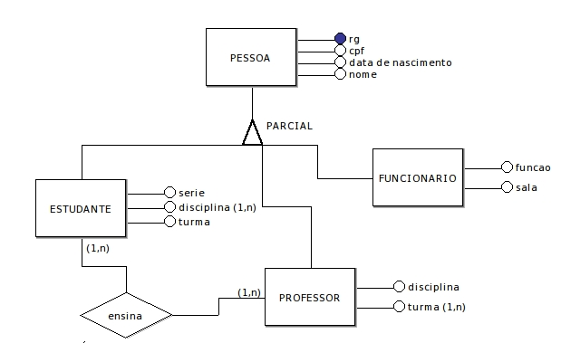relação ensina m:n

**Diagrama Lógico**

